ADRES BEYANI
Vatandaşlarımızın ikamet adreslerine taşındıkları tarihten itibaren 20 iş günü içinde adres beyanında bulunmaları zorunludur.

Türkiye’de yapılacak seçimler ve referandumlar çerçevesinde yurtdışında kurulan sandıklarda oy kullanabilmek için adres beyanı yapılması zorunludur.
Başvuru Şartları:
- Vatandaşlarımız kendileri ve aile bireyleri adına adres beyanında bulunabilmektedir.
- 18 yaşından küçüklerin anne ya da babasının başvurması şarttır. Anne ve babanın boşanmış olmaları halinde çocuğun mahkeme tarafından tayin edilen velisi çocuk için adres beyanı başvurusu yapabilmektedir.
Başvuru randevulu şahsen ya da posta ile yapılabilmektedir.
Başvuru İçin Gerekli Evraklar:
- Adres Beyan Formu (Bu belgenin ekinde sunulmaktadır.)
- Nüfus cüzdanı veya kimlik kartı (postayla başvurularda kopyası)
- Başvuru, adrese taşınılmasından itibaren 20 iş günü içerisinde yapılmıyorsa ve harç bedeli (*) 19 ABD DOLARI
- Güncel adresinizi gösteren bir belge veya kopyası (ABD sürücü belgesi, fatura, kira kontratı vb.)
- Postayla yapılacak başvurularda “Adres beyanı alındı belgesi’nin geri gönderilebilmesi için vatandaşlarımızın, pullu (pre-paid), takip numarası olan (tracking number) ve üzerinde ad-soyad ve adreslerinin yer aldığı posta zarfını da evraklarla birlikte göndermesi gerekmektedir.
Harç Bedeli:
Adrese taşınıldığı tarihten itibaren 20 iş günü içerisinde, adres beyanı yapılması halinde bu işlem harca tabi değildir. Ancak;
- Bildirim yükümlülüğü süreci içinde bildirilmemesi halinde idari para cezası uygulanacaktır.
- Gerçeğe aykırı adres beyanında bulunulduğunun tespit edilmesi halinde ise, buna ilişkin idari para cezası uygulanacaktır.
Harç ve Ceza Bedelleri Listesi’ne bakınız. 19 ABD DOLARI
Önemli Not:
ABD’de ikamet edilen süre içerisinde Türkiye’de tahakkuk eden zorunlu Genel Sağlık Sigortası borcunun silinebilmesi için Noter bölümünden alınacak “İkamet Belgesi”nin (ABD’de yaşadığınız süreyi gösteren) Türkiye’de Sosyal Güvenlik Kurumu’na ulaştırılması gerekmektedir. Bunun için Noter bölümünden “Türkçe Belgelerin Suret Tasdiki” randevu alınması gerekmektedir.
İkamet Belgesi ile ilgili bilgiler için şu linki takip edebilirsiniz. http://miami.bk.mfa.gov.tr/Mission/ShowInfoNote/254178
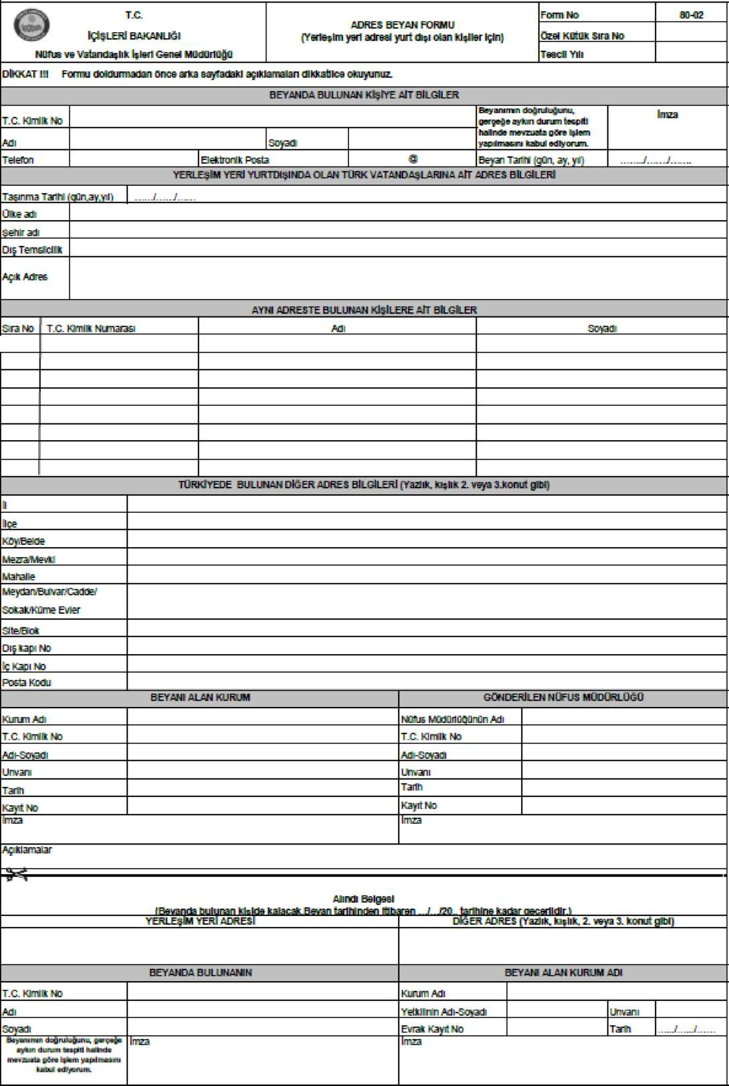
Adres beyanı işlemi sadece şu anda yaşadığınız adresin resmi kayıtlara geçmesini sağlamaktadır.

İlave Açıklamalar:
Şahsen başvurularda nakit ödeme, posta ile başvurularda “ Money Order” kabul edilmektedir. Kredi kartı ya da şahsi çek kabul edilmemektedir.

“Money Order” yapılması halinde “Turkish Consulate General” adına gönderilmesi gerekmektedir.

AÇIKLAMALAR
- Form elektronik ortamda mümkün olmadığı takdirde tükenmez veya dolma kalem kullanılarak alanların dışına çıkılmadan büyük harf ile okunaklı olarak doldurulur.
- Kutucuklara istenilen bilgilerin sığmaması halinde sığmayan kısım yazılmaz.
- Birden fazla ad ve soyadı kısaltılmadan, aralarında bir boşluk bırakılarak doldurulur.
- Form üzerinde silinti ve kazıntı yapılmaz. Hatalı olması halinde yenisi düzenlenir.
S. Bilgilerin eksik olması, okunamaması ya da imzasız olması hafinde form işleme alınmaz.
- Yerleşim yeri adresi aynı konut olan ailenin ergin fertleri birbirleri yerine adres beyanında bulunabilir.
- Aynı yerleşim yerinde bulunan kişi bilgilerinin yetmemesi halinde ikinci form düzenlenir.

- Meydan/Bulvar/Cadde/Sokak/Küme evleri bilgilerinden sadece birisi yazılacak.
- B- Köy/Belde isimlerinden sadece birisi yazılacak.
- Dış temsilciliklere verilen adres beyan formları Genel Müdürlüğe elektronik ortamda veya nüfus kaydının bulunduğu yerin nüfus müdürlüğüne form olarak gönderilir. Dış temsilciliğin bulunmadığı ülkelerdeki vatandaşların adres bildirimleri Genel Müdürlüğe posta ile gönderilebilir ya da elektronik ortamda yapılabilir.
- Mobil ya da sayısal imza sahibi olunması halinde www.nvi.gov.tr internet adresinden elektronik imza ile adres beyanında bulunulabilir.
- Bu formun posta ile gönderilmesi sadece iadeli taahhütlü mektup veya kargo ile mümkündür. Posta ile yapılan bildirimlerde kişinin kendisini ispat edeceği fotoğraflı bir kimlik belgesi beyan formuna eklenecektir.
- Normal posta ile yapılan bildirimler işleme alınmaz.
- Adres beyan formları, www.nvi.gov.tr internet adresindeki ilgili bölümden doldurulabilir.
- Adres beyan yükümlülüğünü yerine getirmeyen ve gerçeğe aykırı beyan veren kişiler hakkında 5490 sayılı Nüfus Hizmetleri Kanununun B8 inci Maddesinin (c ) bendi uyarınca idari para cezası uygulanır.

Kişilerin diğer adreslerini bildirme zorunlulukları yoktur. Kişiler yerleşim yeri adresleri ile birlikte diğer adreslerini de bildirebilirler.

